Resolución del Pleno del Instituto de Transparencia, Acceso a la Información Pública y Protección de Datos Personales del Estado de México y Municipios, con domicilio en Metepec, Estado de México, a catorce de diciembre de dos mil veintidós.
VISTO el expediente formado con motivo del recurso de revisión 10514/INFOEM/IP/RR/2022, interpuesto por XXXXXX XXXXXXX XXXXXXX, en lo sucesivo la RECURRENTE, en contra de la respuesta a su solicitud por parte de la Secretaría General de Gobierno, en lo sucesivo el SUJETO OBLIGADO, se procede a dictar la presente resolución con base en los siguientes:
I. A N T E C E D E N T E S
1. Solicitud de acceso a la información. Con fecha dos de mayo de dos mil veintidós, la parte RECURRENTE presentó, a través del Sistema de Acceso a la Información Mexiquense, en lo subsecuente el SAIMEX, ante el SUJETO OBLIGADO, la solicitud de acceso a la información pública, a la que se le asignó el número 00100/SEGEGOB/IP/2022, mediante la cual requirió la información siguiente:
“Artículo 6.19 Quater.- El Gobierno del Estado de México instalará por sí o a través de personas físicas o morales validadas por la Secretaría General de Gobierno a través de la Coordinación General de Protección Civil y en coordinación con las autoridades del Sistema Nacional de Protección Civil Sistemas de Alertamiento Temprano incluidos al Sistema de Alerta Sísmica Mexicano, debiendo hacerlo en puntos estratégicos y de afluencia masiva de personas, con el fin de prevenir a la población en caso de un sismo. Artículo 6.19 Quinquies.- Todos los inmuebles de los poderes Legislativo, Judicial; y Ejecutivo a través de las dependencias, organismos auxiliares y fideicomisos públicos estatales, municipales y del sector público federal asentados en el Estado de México, deberán contar con un equipo de alertamiento temprano audible y visible, que reciba de manera inicial la señal oficial de la Alerta Sísmica Mexicana y emita el sonido oficialmente reconocido. Artículo 6.19 Sexies.- Las escuelas, hospitales, empresas, industrias, centros religiosos, establecimientos mercantiles o de servicios con concentración masiva de personas, unidades multifamiliares, condominios y todos aquellos generadores de mediano y alto riesgo, deberán instalar un equipo de alertamiento temprano que reciba entre otras, la señal oficial de la Alerta Sísmica Mexicana y emita el sonido oficialmente reconocido. Artículo 6.19 Septimus.- La Secretaría General de Gobierno en coordinación con los ayuntamientos, desde el ámbito de sus respectivas competencias y en términos de lo que establezca el Reglamento de la materia, deberán supervisar que los inmuebles cuya falla estructural constituye un peligro significativo por contener sustancias tóxicas o explosivas, así como edificaciones cuyo funcionamiento es esencial a raíz de una emergencia urbana, tales como: hospitales, terminales de transporte, estaciones de bomberos y policía, de telecomunicaciones, y depósitos de sustancias flamables, cuenten con un equipo de alertamiento temprano que reciba la señal oficial de la Alerta Sísmica Mexicana y emita el sonido oficialmente reconocido. Y sus sanciones: Artículo 6.37.- … I. a III. … IV. De treinta a doscientas veces el valor diario de la Unidad de Medida y Actualización vigente, a quien inicie operaciones generadoras de mediano riesgo y no cuente con equipo de alertamiento temprano que reciba la señal oficial de la Alerta Sísmica Mexicana y emita el sonido oficialmente reconocido. V. De trescientas a quinientas veces el valor diario de la Unidad de Medida y Actualización vigente, a quien inicie operaciones generadoras de alto riesgo y no cuente con equipo de alertamiento temprano que reciba la señal oficial de la Alerta Sísmica Mexicana y emita el sonido oficialmente reconocido. VI. De tres mil uno a cuatro mil veces el valor diario de la Unidad de Medida y Actualización vigente, a quien incumpla lo establecido en el artículo 6.19 Septimus del presente ordenamiento. Solicitamos la siguiente información: 1. Indicar las especificaciones técnicas que deben de cumplir los equipos de alertamiento temprano para cumplir con el Decreto 56. 2. Indicar el proceso para validar el cumplimiento de las especificaciones técnicas del punto anterior. 3. Indicar la marca y/o empresas que están acreditadas para la venta de los equipos de alertamiento temprano. 4. Indicar el objetivo de la Carta Responsiva que solicitan junto con los programas de Protección Civil 5. Indicar el contenido y el formato de la Carta Responsiva que solicitan.” (Sic)

Modalidad de Entrega: A través de SAIMEX.

2. Respuesta. Con fecha veinticuatro de mayo de dos mil veintidós, el SUJETO OBLIGADO envió su respuesta a la solicitud de acceso a la información a través de SAIMEX, sustancialmente en los términos siguientes:
“…SE ANEXA RESPUESTA EN DOS ARCHIVOS. EN CASO DE TENER ALGÚN PROBLEMA CON LA RECEPCIÓN DE ESTOS ARCHIVOS, FAVOR DE COMUNICARSE AL TELÉFONO 722 2138893, EXT. 111, 119 Y 132.​...” (Sic)
El SUJETO OBLIGADO, adjuntó a su respuesta los archivos electrónicos denominados:
“Rpta. 00100-2022 P.C..pdf”, el cual contiene la respuesta de la Jefa de la Unidad de Evaluación Programática de la Coordinación General de Protección Civil y Gestión Integral del Riesgo, a través del cual informó lo siguiente:
Respecto del punto 1: “Indicar las especificaciones técnicas que deben de cumplir los equipos de alertamiento temprano para cumplir con el Decreto 56.”:
Indicó en términos del fundamento legal que citó, lo siguiente:


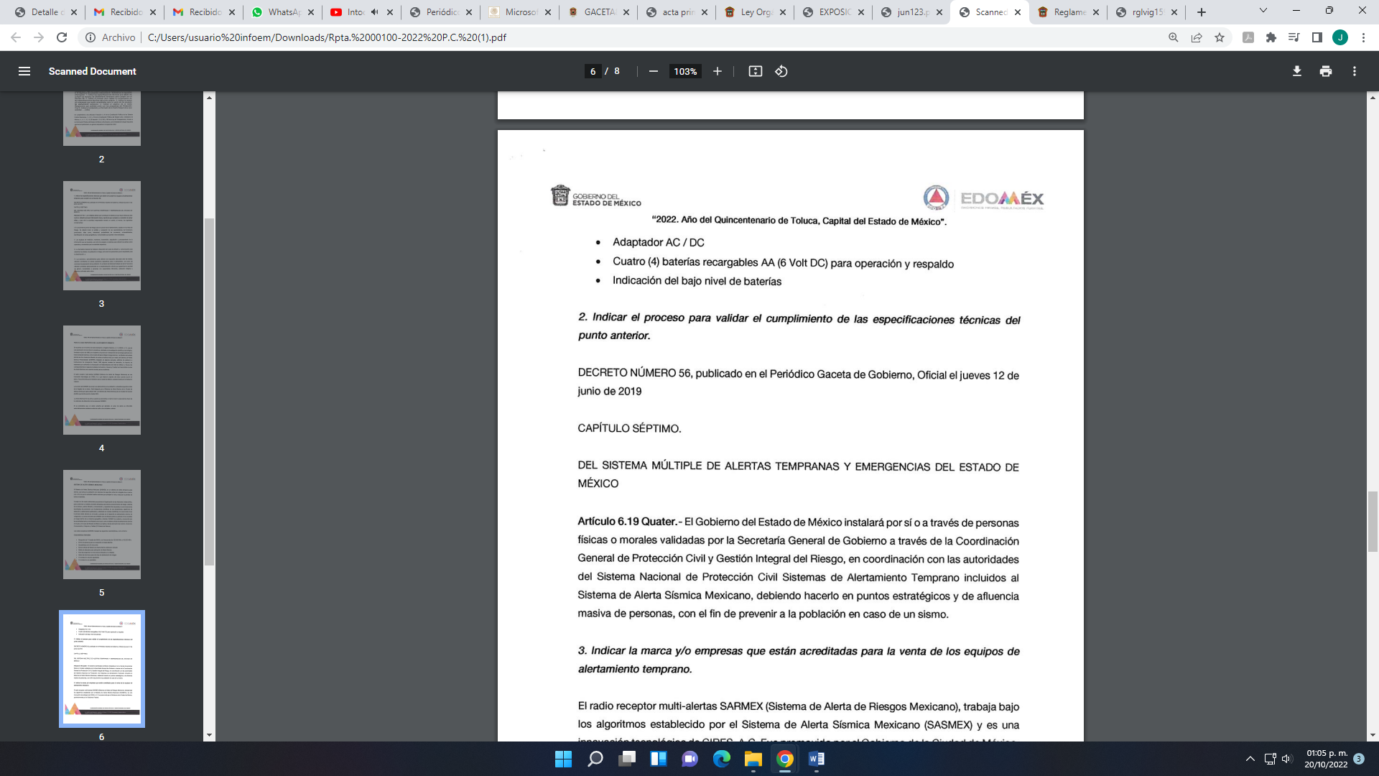Respecto del punto 2: “Indicar el proceso para validar el cumplimiento de las especificaciones técnicas del punto anterior.”
Se concretó a señalar que este es en términos de lo señalado por el artículo 6.19 Quater del Capítulo Séptimo del Decreto número 56, publicado en el periódico Gaceta de Gobierno, oficial el jueves 12 de junio 2019, que señala:
Artículo 6.19 Quater.- El Gobierno del Estado de México instalará por sí o a través de personas físicas o morales validadas por la Secretaría General de Gobierno a través de la Coordinación General de Protección Civil y en coordinación con las autoridades del Sistema Nacional de Protección Civil Sistemas de Alertamiento Temprano incluidos al Sistema de Alerta Sísmica Mexicano, debiendo hacerlo en puntos estratégicos y de afluencia masiva de personas, con el fin de prevenir a la población en caso de un sismo.
Respecto del punto 3: “Indicar la marca y/o empresas que están acreditadas para la venta de los equipos de alertamiento temprano.”
Precisó, que:


Respecto del punto 4: “Indicar el objetivo de la Carta Responsiva que solicitan junto con los programas de Protección Civil”
Señaló que:

Finalmente del punto 5: “Indicar el contenido y el formato de la Carta Responsiva que solicitan”
Informó que:

“Req. 00100-2022.pdf”, el cual corresponde el turno de la solicitud de información pública por parte de la Titular de la Unidad de Transparencia a la Coordinación General de Protección Civil y Gestión Integral de Riesgo, ambos del SUJETO OBLIGADO.
“Rpta. 00100-2022.pdf”, por medio del cual la Titular de la Unidad de Transparencia hizo del conocimiento a la solicitante la respuesta otorgada por la Coordinación General de Protección Civil y Gestión Integral de Riesgo.
3. Interposición del recurso de revisión. Inconforme con los términos de la respuesta emitida por parte del SUJETO OBLIGADO, el seis de junio del dos mil veintidós, la parte RECURRENTE interpuso el recurso de revisión a través de SAIMEX, en donde se manifestó de la siguiente manera:
Acto impugnado:
“Respecto a las 6 respuestas, en oficio "20500600000300S / 034 /2022", solicitadas en la solicitud de acceso a la información se detalla la observación correspondiente a cada una de ellas, lo que genera una impugnación a la respuesta: 1. Indicar las especificaciones técnicas que deben de cumplir los equipos de alertamiento temprano para cumplir con el Decreto 56. En la respuesta se especifican las características técnicas generales de un equipo marca SARMEX comercializado por una única empresa mdreieck, situación que ha generado temas de debate en Ciudad de México debido al monopolio que ejercen junto con autoridades de dicho Estado. Se requiere para este punto las especificaciones técnicas que deben de cumplir los equipos de alertamiento temprano para que los particulares puedan adquirir dichos equipos y puedan ser aceptados por Protección Civil al presentar su carpeta. Esta respuesta excluiría a cualquier vendedor de equipos receptores marca Midland, toda vez que estos no cuenta con el Sonido Oficial de alerta sísmica, entonces ¿porque son aceptados al ser presentados en la carpeta de Protección Civil? 2. Indicar el proceso para validar el cumplimiento de las especificaciones técnicas del punto anterior. La respuesta no tiene relación a la pregunta. Se solicita el proceso para que Protección Civil valide que los interesados en vender/comercializar sus equipos con particulares cumplan con los requerimientos solicitados en el punto anterior. 3. Indicar la marca y/o empresas que están acreditadas para la venta de los equipos de alertamiento temprano. Una vez más la respuesta no tiene relación con la pregunta. Se solicita una lista de las marcas de equipos que los particulares puedan adquirir para cumplir con el requerimiento del Decreto 56. En la respuesta hacen mención del radio receptor SARMEX, entonces se solicitan las especificaciones técnicas detallas que cumplieron, asi como el proceso que realizaron para llegar a la conclusión de que este equipo es el único en cumplir con los requerimientos del decreto 56 4. Indicar el objetivo de la Carta Responsiva que solicitan junto con los programas de Protección Civil La respuesta no tiene relación con la pregunta. Se solicita saber el objetivo y contenido que los vendedores de los equipos de alerta temprana deben entregar en la carta responsiva, que a su vez se les solicita a los particulares durante la presentación de su carpeta ante Protección Civil. 5. Indicar el contenido y el formato de la Carta Responsiva que solicitan. La respuesta no tiene relación con la pregunta. Verificar el punto anterior.” (Sic)
Y Razones o motivos de inconformidad:
“Las respuestas proporcionadas no tienes relación o no esclarecen la ambigüedad de los requerimientos técnicos que se les solicita a los particulares, respecto a los equipos de alertamiento temprano en el Decreto 56, originando con este hecho un espacio para interpretación que puede derivar en anomalías durante los procesos de registro en programas de protección civil.” (Sic)

4. Turno. De conformidad con el artículo 185 fracción I de la Ley de Transparencia y Acceso a la Información Pública del Estado de México y Municipios vigente, el presente recurso de revisión se turnó por el sistema electrónico del Instituto de Transparencia, Acceso a la Información Pública y Protección de Datos Personales del Estado de México y Municipios, a la Comisionada Guadalupe Ramírez Peña, a efecto de que analizara sobre su admisión o su desechamiento.

5. Admisión del Recurso de revisión. Con fecha diez de junio de dos mil veintidós, este Instituto de Transparencia, Acceso a la Información Pública y Protección de Datos Personales del Estado de México y Municipios, admitió a trámite el recurso de revisión que ahora se resuelve, dando un plazo máximo de siete días hábiles para que las partes manifestaran lo que a su derecho resultara conveniente, ofrecieran pruebas, formularan alegatos y el SUJETO OBLIGADO presentara su informe justificado.
6. Manifestaciones. De constancias del expediente electrónico del SAIMEX, se observa que la parte RECURRENTE fue omisa en emitir pronunciamientos, ofrecer pruebas o alegatos, por lo que se tiene por precluido su derecho.

El veintiuno de junio de dos mil veintidós, se recibió, a través del Sistema de Acceso a la Información Mexiquense (SAIMEX), el Informe Justificado del SUJETO OBLIGADO, a través de los siguientes archivos electrónicos:

“Anexo único del Informe Justificado del RR 10514.pdf”:por medio del cual la Jefa de la Unidad de Evaluación Programática de la Coordinación General de Protección Civil y Gestión Integral del Riesgo, en cuanto al recurso de revisión, agregó lo siguiente:


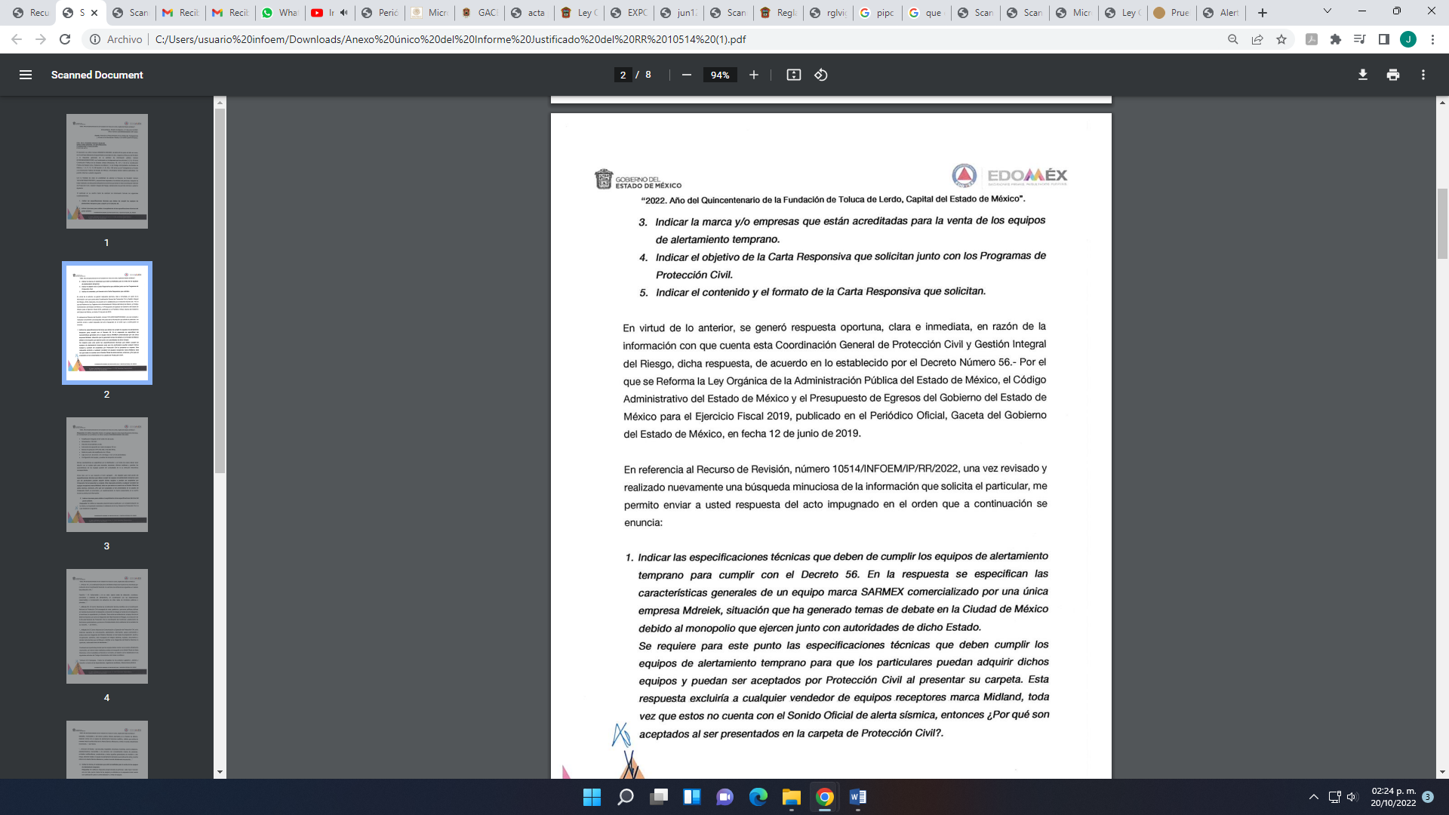
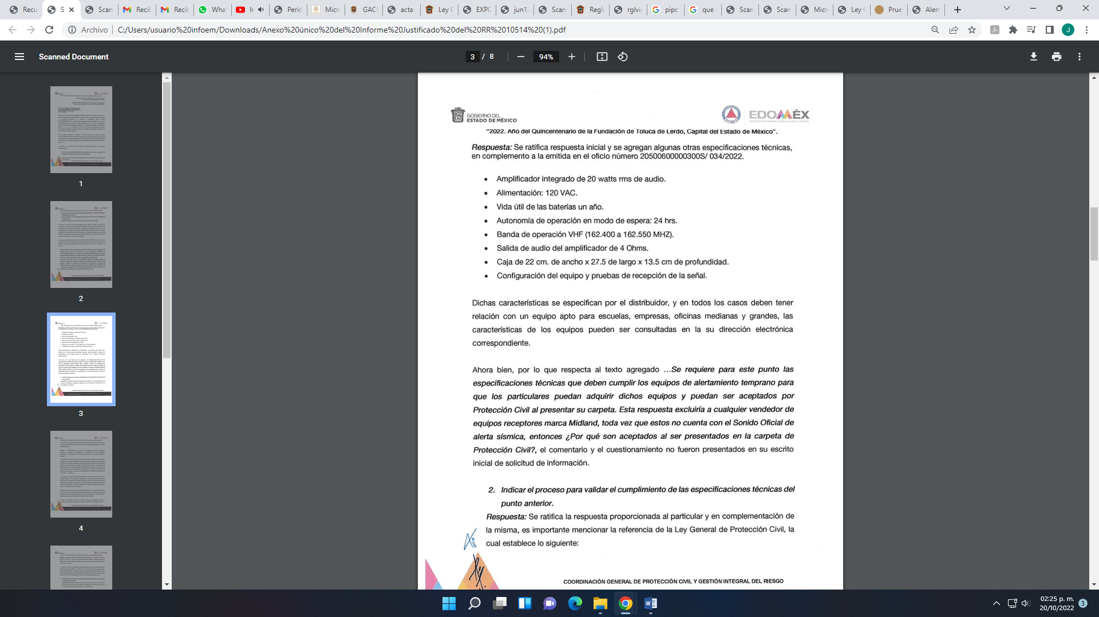







“INFORME JUSTIFICADO RR10514.pdf”, el cual contiene el informe justificado del SUJETO OBLIGADO, a través del cual en lo medular describe lo señalado por su Jefa de la Unidad de Evaluación Programática de la Coordinación General de Protección Civil y Gestión Integral del Riesgo.

Archivos que se pusieron a la vista de la RECURRENTE, en términos de la fracción III del artículo 185 de la Ley de Transparencia y Acceso a la Información Pública del Estado de México y Municipios; para que en el término de tres días manifestara lo que a su derecho convenga; sin que la RECURRENTE hiciera manifestación alguna.

7. Ampliación del plazo. En fecha veinte de octubre del año dos mil veintidós, con fundamento en el artículo 181, párrafo tercero de la Ley de Transparencia y Acceso a la Información Pública del Estado de México y Municipios, se acordó la ampliación del plazo para su resolución.
Este organismo garante no pasa por alto justificar, que el plazo para emitir la resolución en el presente asunto encuentra justificación en el alto número de recursos de revisión recibidos dentro del primer semestre del año dos mil veintidós, que, en comparación con los recibidos el año pasado dentro del mismo periodo, se ha incrementado aproximadamente un 400%, circunstancia atípica que ha rebasado las capacidades técnicas y humanas del personal encargado de la proyección de las resoluciones a dichos medios de impugnación.

Por ello, es menester precisar que, si bien se ha excedido el plazo para resolver el presente medio de impugnación, de conformidad con la ley de la materia, el plazo para emitir la resolución se encuentra justificado en los elementos para medir la razonabilidad de asuntos conforme a los parámetros establecidos por diversos órganos jurisdiccionales federales, aplicables también en procedimientos análogos, como el que nos ocupa.

Así, en términos de lo que establecen los artículos 8.1 y 25 de la Convención Americana sobre Derechos Humanos, los recursos deben ser sencillos y resolverse en el menor tiempo posible, tomando en consideración la dilación total del procedimiento; esto es, en un plazo razonable.

En ese sentido, el legislador fijó los términos procesales en las leyes, de manera general, sin que pudiera prever la variada gama de casos que son resueltos por los órganos jurisdiccionales o cuasi jurisdiccionales, tanto por la complejidad de los hechos, como por el número de casos que conocen.

Por ello, excepcionalmente, si un asunto es resuelto con posterioridad a los plazos señalados por la norma debe analizarse la razonabilidad del tiempo necesario para su resolución, atentos a los siguientes criterios:

- Complejidad del Asunto: La complejidad de la prueba, la pluralidad de sujetos procesales, el tiempo transcurrido, las características y contexto del recurso.

- Actividad Procesal del interesado. Acciones u omisiones del interesado.

- Conducta de la Autoridad: Las Acciones u omisiones realizadas en el procedimiento. Así como si la autoridad actuó con la debida diligencia.

d) La afectación generada en la situación jurídica de la persona involucrada en el proceso: Violación a sus derechos humanos.

De modo que, cuando se trate de un asunto excepcional, por alguna o todas las características mencionadas; o bien, cuando el ingreso de asuntos al órgano jurisdiccional o cuasi jurisdiccional respectivo supere notoriamente al que podría considerarse normal, debe concluirse que es una excluyente de responsabilidad en relación con la actuación del funcionario, como ha acontecido en el caso que nos ocupa.

Argumento que encuentra sustento en la jurisprudencia P./J. 32/92 emitida por el Pleno de la Suprema Corte de Justicia de la Nación de rubro “TÉRMINOS PROCESALES. PARA DETERMINAR SI UN FUNCIONARIO JUDICIAL ACTUÓ INDEBIDAMENTE POR NO RESPETARLOS SE DEBE ATENDER AL PRESUPUESTO QUE CONSIDERÓ EL LEGISLADOR AL FIJARLOS Y LAS CARACTERÍSTICAS DEL CASO.”, visible en la Gaceta del Seminario Judicial de la Federación con el registro digital 205635.

Razones por las cuales cabe concluir que, la resolución al recurso de revisión se solventa hasta esta fecha, debido a que existe una excesiva carga de trabajo en desproporción a la capacidad de los recursos materiales y humanos con que cuenta este Instituto para atender la enorme demanda de usuarios que acuden para que se les garantice su Derecho de acceso a la información Pública y Protección de Datos Personales, aunado a la complejidad de los hechos a los que se refieren, así como al volumen del expediente, la extensión de los escritos y pruebas aportadas y desahogadas por las partes; lo que impide la tramitación de los recursos dentro de los términos legales previamente establecidos por la Ley, por tratarse de causas de fuerza mayor.

Al respecto, también son de considerar los criterios sostenidos por el Cuarto Tribunal Colegiado en Materia Administrativa del Primer Circuito, cuyos rubros y datos de identificación son los siguientes:

“PLAZO RAZONABLE PARA RESOLVER. DIMENSIÓN Y EFECTOS DE ESTE CONCEPTO CUANDO SE ADUCE EXCESIVA CARGA DE TRABAJO.” consultable en el Seminario Judicial de la Federación y su gaceta, con el registro digital 2002351.

“PLAZO RAZONABLE PARA RESOLVER. CONCEPTO Y ELEMENTOS QUE LO INTEGRAN A LA LUZ DEL DERECHO INTERNACIONAL DE LOS DERECHOS HUMANOS.”, visible en el Seminario Judicial de la Federación y su gaceta, con el registro digital 2002350.

Por ello, este organismo garante comprometido con la tutela de los derechos humanos confiados, señala que este exceso de plazo legal para resolver el presente asunto, resulta de carácter excepcional.
9. Cierre de instrucción. Una vez transcurrido el periodo otorgado a las partes para realizar sus manifestaciones y no habiendo documentos que integrar al expediente, con fecha nueve de noviembre de dos mil veintidós, la Comisionada Ponente determinó el cierre de instrucción en términos de la fracción VI del artículo 185 de la Ley de Transparencia y Acceso a la Información Pública del Estado de México y Municipios.
En razón de que fue debidamente sustanciado el expediente electrónico y no existe diligencia pendiente de desahogo, se emite la Resolución que conforme a Derecho proceda, de acuerdo con los siguientes:
II. C O N S I D E R A N D O S

Primero. Competencia. El Instituto de Transparencia, Acceso a la Información Pública y Protección de Datos Personales del Estado de México y Municipios, es competente para conocer y resolver el presente recurso de revisión interpuesto por la parte recurrente, conforme a lo dispuesto en los artículos 6, apartado A de la Constitución Política de los Estados Unidos Mexicanos; 5 párrafos trigésimo, trigésimo primero y trigésimo segundo fracciones IV y V de la Constitución Política del Estado Libre y Soberano de México; 2, fracción II; 29, 36 fracciones I y II; 176, 178, 181, 185, fracción I, 186 y 188 de la Ley Transparencia y Acceso a la Información Pública del Estado de México y Municipios; 9, fracciones I y XXIV y 11 del Reglamento Interior del Instituto de Transparencia, Acceso a la Información Pública y Protección de Datos Personales del Estado de México y Municipios.
Segundo. Oportunidad y Procedibilidad del Recurso de Revisión. De conformidad con los requisitos de Oportunidad y Procedibilidad que deben reunir el recurso de revisión interpuesto, previstos en los artículos 178 y 180 de la Ley de Transparencia y Acceso a la Información Pública del Estado de México y Municipios; en la especie se advierte que el presente medio de impugnación fue interpuesto dentro del plazo de quince días previsto en el primer artículo de referencia; toda vez que el SUJETO OBLIGADO emitió su respuesta a la solicitud planteada por la solicitante el veinticuatro de mayo del año dos mil veintidós y la RECURRENTE presentó su recurso de revisión el seis de junio del mismo año; esto es al noveno día hábil siguiente de aquel en que tuvo conocimiento de la respuesta, evidenciándose que la interposición del recurso se encuentran dentro de los márgenes temporales previstos en el citado precepto legal.
Además, por cuanto hace a la procedibilidad del recurso de revisión una vez realizado el análisis del formato de interposición del recurso, se acreditan plenamente de todos y cada uno de los elementos formales exigidos por el artículo 180 de la Ley de Transparencia y Acceso a la Información Pública del Estado de México y Municipios, en atención a que fue presentado mediante el formato visible en EL SAIMEX.
Asimismo, resulta procedente la interposición del recurso de revisión al rubro anotado, toda vez que se actualiza las hipótesis previstas en el artículo 179, fracción I de la ley de la materia, que a la letra dice:
“Artículo 179. El recurso de revisión es un medio de protección que la Ley otorga a los particulares, para hacer valer su derecho de acceso a la información pública, y procederá en contra de las siguientes causas:
- La negativa de la información solicitada…” (Sic)

Tercero. Tercero. Análisis de las causales de improcedencia y sobreseimiento Es menester resaltar que en el procedimiento de acceso a la información pública y de los medios de impugnación de la materia, se advierten diversos supuestos de procedibilidad que deben estudiarse con la finalidad de dar cumplimiento a los principios de legalidad y objetividad inmersos en el artículo 9 de Ley de Transparencia y Acceso a la Información Pública del Estado de México y Municipios, en correlación con la seguridad jurídica que debe generar lo actuado ante este Organismo Garante.

Siendo una facultad legal entrar al estudio de las causas de improcedencia que hagan valer las partes o que se adviertan de oficio por este Instituto; presupuestos procesales de inicio o trámite de un proceso que dotan de seguridad jurídica las resoluciones emitidas por este organismo colegiado, máxime que se trata de una figura procesal adoptada en la ley de la materia, la cual permite dilucidar alguna causal que impida el estudio y resolución de un asunto en su fondo, cuando una vez admitido el recurso de revisión se advierta una causa de improcedencia que permita sobreseerlo. Estudio de causales de improcedencia que no son incompatibles con el derecho de acceso a la justicia, ya que éste no se coarta por regular causas de improcedencia y sobreseimiento con tales fines.

De manera preliminar en el caso concreto conviene analizar si se actualiza alguna de las causales de sobreseimiento del recurso de revisión.

En tal contexto, y para una mayor comprensión de las constancias que integran el expediente se elabora el siguiente cuadro comparativo:

Solicitud | Respuesta | Recurso de revisión | Informe justificado | Conclusión.
1. Indicar las especificaciones técnicas que deben de cumplir los equipos de alertamiento temprano para cumplir con el Decreto 56. | En lo medular proporcionó las características de los radios receptores SARMEX (Sistema de Alerta de Riesgos Mexicano), el cual tiene la finalidad de enviar una alerta sísmica a la población vulnerable segundo antes de la llegada de un sismo. | 1. Indicar las especificaciones técnicas que deben de cumplir los equipos de alertamiento temprano para cumplir con el Decreto 56. En la respuesta se especifican las características técnicas generales de un equipo marca SARMEX comercializado por una única empresa mdreieck, situación que ha generado temas de debate en Ciudad de México debido al monopolio que ejercen junto con autoridades de dicho Estado. Se requiere para este punto las especificaciones técnicas que deben de cumplir los equipos de alertamiento temprano para que los particulares puedan adquirir dichos equipos y puedan ser aceptados por Protección Civil al presentar su carpeta. Esta respuesta excluiría a cualquier vendedor de equipos receptores marca Midland, toda vez que estos no cuenta con el Sonido Oficial de alerta sísmica, entonces ¿porque son aceptados al ser presentados en la carpeta de Protección Civil? | Ratificó respuesta y agrego otras especificaciones técnicas en complemento a las emitidas en respuesta. | Los motivos de inconformidad van enfocados a las especificaciones técnicas que deben de cumplir los equipos de alertamiento temprano para que los particulares puedan adquirir dichos equipos y puedan ser aceptados por Protección Civil al presentar su carpeta.  Requerimientos que no fueron solicitados en la solicitud de acceso a la información pública.  Se considera que es una Plus Petitio.
2. Indicar el proceso para validar el cumplimiento de las especificaciones técnicas del punto anterior. | El Sujeto Obligado señaló que es en términos de lo señalado por el artículo 6.19 Quater del Decreto número 56, publicado en el periódico Gaceta de Gobierno, oficial el jueves 12 de junio 2021, en su CAPÍTULO SÉPTIMO. DEL SISTEMA MÚLTIPLE DE ALERTAS TEMPRANAS Y EMERGENCIAS DEL ESTADO DE MEXICO, que señala:  Artículo 6.19 Quater.- El Gobierno del Estado de México instalará por sí o a través de personas físicas o morales validadas por la Secretaría General de Gobierno a través de la Coordinación General de Protección Civil y en coordinación con las autoridades del Sistema Nacional de Protección Civil Sistemas de Alertamiento Temprano incluidos al Sistema de Alerta Sísmica Mexicano, debiendo hacerlo en puntos estratégicos y de afluencia masiva de personas, con el fin de prevenir a la población en caso de un sismo. | 2. Indicar el proceso para validar el cumplimiento de las especificaciones técnicas del punto anterior. La respuesta no tiene relación a la pregunta. Se solicita el proceso para que Protección Civil valide que los interesados en vender/comercializar sus equipos con particulares cumplan con los requerimientos solicitados en el punto anterior. | Ratificó la respuesta y la complemento con lo señalado por los artículos 19 fracción IX, 23 y 24 de la Ley de Protección Civil y 6.19 Sexies del del Decreto número 56. | Los motivos de inconformidad solicitó el proceso para que Protección Civil valide que los interesados en vender/comercializar sus equipos con particulares cumplan con los requerimientos solicitados en el punto anterior.  Requerimientos que no fueron solicitados en la solicitud de acceso a la información pública.  Se considera que es una Plus Petitio.
3. Indicar la marca y/o empresas que están acreditadas para la venta de los equipos de alertamiento temprano. | El Sujeto Obligado, señaló que el Sistema de Alerta Sísmica Mexicano (SASMEX) es una innovación tecnológica CIRES A.C. | 3. Indicar la marca y/o empresas que están acreditadas para la venta de los equipos de alertamiento temprano. Una vez más la respuesta no tiene relación con la pregunta. Se solicita una lista de las marcas de equipos que los particulares puedan adquirir para cumplir con el requerimiento del Decreto 56. En la respuesta hacen mención del radio receptor SARMEX, entonces se solicitan las especificaciones técnicas detallas que cumplieron, asi como el proceso que realizaron para llegar a la conclusión de que este equipo es el único en cumplir con los requerimientos del decreto 56. | Ratico la respuesta | Los motivos de inconformidad solicitó:  -una lista de las marcas de equipos que los particulares puedan adquirir para cumplir con el requerimiento del Decreto 56.  -Se solicitan las especificaciones técnicas detallas que cumplieron, asi como el proceso que realizaron para llegar a la conclusión de que este equipo es el único en cumplir con los requerimientos del decreto.  Requerimientos que no fueron solicitados en la solicitud de acceso a la información pública.  Se considera que es una Plus Petitio.
4. Indicar el objetivo de la Carta Responsiva que solicitan junto con los programas de Protección Civil | El Sujeto obligado, señaló que el numeral 7 del Registro Estatal de Protección Civil de la Norma Técnica NTE-001-CGCP-2016, se requiere para la inscripción del programa en numeral 7.4.14 que: “el PIPC o el PEPC”, deberá ser acompañado por una carta de corresponsabilidad suscrita por el propietario o representante legal de la empresa que se trate y por quien en su caso lo haya elaborado. | 4. Indicar el objetivo de la Carta Responsiva que solicitan junto con los programas de Protección Civil La respuesta no tiene relación con la pregunta. Se solicita saber el objetivo y contenido que los vendedores de los equipos de alerta temprana deben entregar en la carta responsiva, que a su vez se les solicita a los particulares durante la presentación de su carpeta ante Protección Civil | Ratifica respuesta, agregando que en materia de protección civil no existe una carta responsiva, lo correctos es una carta de corresponsabilidad, que tiene como finalidad responsabilizar a la unidad pública o económica de la información presentada, así como el cumplimiento al programa en comento, la corresponsabilidad se establece entre los consultores externos y el representante legal de la unidad económica. | Los motivos de inconformidad, solicitó:  Saber el objetivo y contenido que los vendedores de los equipos de alerta temprana deben entregar en la carta responsiva, que a su vez se les solicita a los particulares durante la presentación de su carpeta ante Protección Civil.  Requerimientos que no fueron solicitados en la solicitud de acceso a la información pública.  Se considera que es una Plus Petitio.
5. Indicar el contenido y el formato de la Carta Responsiva que solicitan. | El Sujeto Obligado, señaló que es un escrito libre dirigido al Coordinador General de Protección Civil y Gestión Integral del Riesgo, donde se señalan las persona física, jurídico colectivas o quien elaboró (consultores externos o servidores públicos), los PIPC o PEPC que son corresponsables de su realización y ejecución, donde se describen que se capacitaran a las brigadas, llevar acabo simulacros, calendarizan sus actividades, etc. | 5. Indicar el contenido y el formato de la Carta Responsiva que solicitan. La respuesta no tiene relación con la pregunta. Verificar el punto anterior.  En el punto anterior señaló el Recurrente:  4. Indicar el objetivo de la Carta Responsiva que solicitan junto con los programas de Protección Civil La respuesta no tiene relación con la pregunta. Se solicita saber el objetivo y contenido que los vendedores de los equipos de alerta temprana deben entregar en la carta responsiva, que a su vez se les solicita a los particulares durante la presentación de su carpeta ante Protección Civil. | Ratificó respuesta, además el Sujeto Obligado, precisó las cuales son las reglas específicas que debe contener como:  -Nombre completo de la persona física o jurídica colectiva solicitante.  -Domicilio ubicado en el Estado de México.  -Tramite a realizar.  -Croquis de ubicación del inmueble.  -Lugar y fecha de la solicitud.  -Los estudios y evidencias técnicas. | Los motivos de inconformidad solicitó:  Saber el objetivo y contenido que los vendedores de los equipos de alerta temprana deben entregar en la carta responsiva, que a su vez se les solicita a los particulares durante la presentación de su carpeta ante Protección Civil.  Requerimientos que no fueron solicitados en la solicitud de acceso a la información pública.  Se considera que es una Plus Petitio.

Ahora bien, es imprescindible traer a colación el contenido los artículos 186, 191 y 192 de la Ley en cita, disponen lo siguiente:

“Artículo 186. Las resoluciones del Instituto podrán:
I. Desechar o sobreseer el recurso;
II. Confirmar la respuesta del sujeto obligado;
III. Revocar o modificar la respuesta del sujeto obligado; y
IV. Ordenar la entrega de la información…”

"Artículo 191. El recurso será desechado por improcedente cuando:
I. Sea extemporáneo por haber transcurrido el plazo establecido en la presente Ley, a partir de la respuesta;
II. Se esté tramitando ante el Poder Judicial de la Federación algún recurso o medio de defensa interpuesto por el recurrente;
III. No actualice alguno de los supuestos previstos en la presente Ley;
IV. No se haya desahogado la prevención en los términos establecidos en la presente Ley;
V. Se impugne la veracidad de la información proporcionada;
VI. Se trate de una consulta, o trámite en específico; y
VII. El recurrente amplíe su solicitud en el recurso de revisión, únicamente respecto de los nuevos contenidos.”

“Artículo 192. El recurso será sobreseído, en todo o en parte, cuando una vez admitido, se actualicen alguno de los siguientes supuestos:
I. El recurrente se desista expresamente del recurso;
II. El recurrente fallezca o, tratándose de personas jurídicas colectivas, se disuelva;
III. El sujeto obligado responsable del acto lo modifique o revoque de tal manera que el recurso de revisión quede sin materia;
IV. Admitido el recurso de revisión, aparezca alguna causal de improcedencia en los términos de la presente Ley; y
V. Cuando por cualquier motivo quede sin materia el recurso.”
En el presente caso, es de mencionar que del análisis de las constancias que obran en el expediente de mérito, se advierte que se actualiza la causal de sobreseimiento enunciada en la fracción IV del artículo 192 de la Ley de Transparencia y Acceso a la Información Pública del Estado de México y Municipios, en relación directa con las fracción VII del artículo 191 de la misma Ley citado con antelación, al no existir elementos de procedencia, en virtud de que el RECURRENTE amplió su solicitud en el recurso de revisión.
Lo anterior se afirma así toda vez que la parte RECURRENTE, mediante el recurso de revisión, solicita le sea entregada información que no formó parte de la solicitud primigenia, pues de la confronta a la solicitud de información y el acto impugnado como las razones o motivos de inconformidad aducidos, se advierte que ahora requiere que:

-la información solicitada va enfocada a conocer de manera específica a la instalación a los equipos de alerta temprana pero que adquieran los particulares así como de diversos requisitos de debe cumplir los particulares durante los procesos de registro en programas de protección civil.
-el objetivo y contenido que los vendedores de los equipos de alerta temprana deben entregar en la carta responsiva, que a su vez se les solicita a los particulares durante la presentación de su carpeta ante Protección Civil.

Lo cual no fue especificado en su solicitud inicial, como se desprende del antecedente marcado con el numeral 1 de la presente resolución, por lo que constituyen en su totalidad nuevos requerimientos de información, configurándose así lo que se conoce como plus petitio, que consiste en una ampliación a su requerimiento informativo, argumentos que no son susceptibles de ser valorados en términos de la fracción VII del Artículo 191 de la Ley de Transparencia y Acceso a la Información Pública del Estado de México y Municipios, el cual señala la improcedencia cuando el RECURRENTE amplíe su solicitud en el Recurso de Revisión, cuestión que tuvo lugar en el presente caso, pues la parte RECURRENTE formuló nuevos cuestionamientos, en los que solicitó información que no formó parte de su solicitud inicial y por lo tanto son inatendibles a través del recurso de revisión.

En este tenor, es posible determinar que para el caso que nos ocupa, la totalidad de los argumentos formulados como acto impugnado concatenados con los motivos o razones de inconformidad son una ampliación a la solicitud inicial y corresponden a nuevos requerimientos de información, que no se encuentran relacionados con lo solicitado en un primer momento; siendo importante señalar que una vez formulada una solicitud, los particulares no pueden modificarla o ampliarla a través de posteriores promociones o en el momento de ingresar su recurso de revisión; por tanto, la materia de las solicitudes de información se circunscribe a que se permita el acceso a los documentos inicialmente solicitados y en su caso a los aclarados o corregidos.
Robustece lo anterior lo plasmado en el criterio orientador número 01/17 emitido por el Instituto Nacional de Transparencia, Acceso a la Información y Protección de Datos Personales, INAI, que lleva por rubro y texto lo que a continuación se transcribe:
“Es improcedente ampliar las solicitudes de acceso a información, a través de la interposición del recurso de revisión. En términos de los artículos 155, fracción VII de la Ley General de Transparencia y Acceso a la Información Pública, y 161, fracción VII de la Ley Federal de Transparencia y Acceso a la Información Pública, en aquellos casos en que los recurrentes, mediante su recurso de revisión, amplíen los alcances de la solicitud de información inicial, los nuevos contenidos no podrán constituir materia del procedimiento a sustanciarse por el Instituto Nacional de Transparencia, Acceso a la Información y Protección de Datos Personales; actualizándose la hipótesis de improcedencia respectiva.”(Sic)

No obstante, de lo anterior, se dejan a salvo los derechos de la persona solicitante, para que, en caso de considerar conveniente a sus intereses, el conocer la información que fue señalada, la solicite a través de una nueva solicitud de información.

Acotado lo anterior, cabe destacar que la Ley da la posibilidad de desechar el recurso de revisión en el momento procesal en que también se puede admitir, por alguna de las causales transcritas, artículo que tiene un momento de aplicabilidad previo a la admisión del recurso de revisión por no reunir los requisitos de procedibilidad previstos en el artículo 179 de la Ley en la Materia, citado con antelación.
Dentro de este orden de ideas, es evidente que no se puede invocar el precepto legal 191 de la Ley en cita ulteriormente a que ha sido admitido, determinando la actualización de un desechamiento, porque está ya sería posterior a la etapa procedimental en la que debió desecharse.
Cobrando aplicación lo previsto en la fracción IV del artículo 192, en razón a que al haber sido admitido el recurso de revisión y al actualizarse una causal de improcedencia establecida en la fracción VII del artículo 191 de la misma Ley, éste debe ser sobreseído.
Atento a los razonamientos lógico jurídicos que han quedado precisados y toda vez que el sobreseimiento es un acto que da por terminado el procedimiento administrativo de impugnación por alguna causa que sobreviniente en el juicio de que se trate, que impide a la autoridad referirse a lo sustancial de lo planteado por el recurrente teniendo como consecuencia dar por concluido el medio de impugnación, este Instituto se encuentra imposibilitado para entrar al estudio de fondo del recurso de revisión, lo anterior con apoyo en el criterio del Poder Judicial de la Federación con rubro: SOBRESEIMIENTO, NO PERMITE ENTRAR AL ESTUDIO DE LAS CUESTIONES DE FONDO.
Cabe destacar que la decisión de este Organismo Colegiado de sobreseer el recurso de revisión no implica una limitación o negación a la justicia, según lo ha establecido el Poder Judicial Federal, en el criterio que es aplicable por analogía, con rubro:
“DESECHAMIENTO O SOBRESEIMIENTO EN EL JUICIO DE AMPARO. NO IMPLICA DENEGACIÓN DE JUSTICIA NI GENERA INSEGURIDAD JURÍDICA”
Cuerpo de la tesis: Cuando se desecha una demanda de amparo o se sobresee en el juicio, ello no implica denegar justicia ni genera inseguridad jurídica, ya que la obligación de los tribunales no es tramitar y resolver en el fondo todos los asuntos sometidos a su consideración en forma favorable a los intereses del solicitante, sino que se circunscribe a la posibilidad que tiene cualquier individuo de acudir ante los órganos jurisdiccionales, con su promoción (demanda), a la cual debe darse el trámite acorde a las formalidades rectoras del procedimiento respectivo, dentro de las cuales el legislador previó las causales de improcedencia y sobreseimiento. Así, cuando el juzgador o tribunal de amparo se funda en una de ellas para desechar o sobreseer en un juicio, imparte justicia, puesto que el acceso a ella no se ve menoscabado, sino que es efectivo, ni se deja en estado de indefensión al promovente, no obstante sea desfavorable, al no poder negar que se da respuesta a la petición de amparo, con independencia de que no comparta el sentido de la resolución, dado que de esa forma quien imparte justicia se pronuncia sobre la acción, diciendo así el derecho y permitiendo que impere el orden jurídico.” (Sic)

Así, con fundamento en lo prescrito en los artículos 5 párrafos trigésimo, trigésimo primero y trigésimo segundo de la Constitución Política del Estado Libre y Soberano de México; 2, fracción II; 29, 36 fracciones I y II; 176, 178, 181, 185 y 186 fracción II de la Ley de Transparencia y Acceso a la Información Pública del Estado de México y Municipios, este Pleno:

III. R E S U E L V E:
Primero. Se Sobresee el recurso de revisión número 10514/INFOEM/IP/RR/2022, en términos del Considerando Tercero de la presente Resolución, por improcedente, de conformidad con el artículo 192, fracción IV de la Ley de Transparencia y Acceso a la Información Pública del Estado de México y Municipios.
Segundo. Notifíquese, al Titular de la Unidad de Transparencia del Sujeto Obligado la presente resolución, para su conocimiento.
Tercero. Notifíquese, vía SAIMEX, a la parte Recurrente la presente resolución, así como, que de conformidad con lo establecido en el artículo 196 de la Ley de Transparencia y Acceso a la Información Pública del Estado de México y Municipios, podrá impugnarla vía el Juicio de Amparo en los términos de las leyes aplicables.
ASÍ LO RESUELVE, POR UNANIMIDAD DE VOTOS, EL PLENO DEL INSTITUTO DE TRANSPARENCIA, ACCESO A LA INFORMACIÓN PÚBLICA Y PROTECCIÓN DE DATOS PERSONALES DEL ESTADO DE MÉXICO Y MUNICIPIOS, CONFORMADO POR LOS COMISIONADOS JOSÉ MARTÍNEZ VILCHIS, MARÍA DEL ROSARIO MEJÍA AYALA, SHARON CRISTINA MORALES MARTÍNEZ, LUIS GUSTAVO PARRA NORIEGA Y GUADALUPE RAMÍREZ PEÑA; EN LA CUADRAGÉSIMA QUINTA SESIÓN ORDINARIA CELEBRADA EL CATORCE DE DICIEMBRE DE DOS MIL VEINTIDÓS, ANTE EL SECRETARIO TÉCNICO DEL PLENO ALEXIS TAPIA RAMÍREZ.

“DESISTIMIENTO DE LA DEMANDA DE AMPARO. CORRESPONDE PROVEER RESPECTO DE ÉL AL JUEZ DE DISTRITO CUANDO SE PLANTEA ESTANDO PENDIENTE LA RESOLUCIÓN DEL RECURSO DE REVISIÓN Y ÉSTE SE DESECHA. El desechamiento del recurso de revisión implica, por una parte, la inexistencia de la apertura de la segunda instancia, ya que, en todo caso, la sola interposición del citado medio de defensa sólo originó el trámite de un expediente y, por otra, que quede firme la sentencia recurrida, en términos del artículo 356, fracción II, del Código Federal de Procedimientos Civiles, de aplicación supletoria conforme al artículo 2o., de la Ley de Amparo. En consecuencia, cuando se presenta ante el Juez de primera instancia el desistimiento de la demanda de amparo durante el trámite del recurso de revisión, y éste sea desechado por la falta de legitimación de la parte que lo interpuso, corresponderá a ese juzgador, quien dictó la sentencia impugnada, conocer de dicha manifestación en el ámbito de su competencia, en virtud de que el tribunal revisor carecerá de jurisdicción sobre el asunto al no haberse colmado uno de los presupuestos procesales de dicho recurso.”
Cuerpo de tesis: No causa agravio la sentencia que no se ocupa de los razonamientos tendientes a demostrar la inconstitucionalidad de los actos reclamados de las autoridades responsables, que constituyen el problema de fondo, si se decreta el sobreseimiento del juicio. Localización: 213609. II.2o.183 K. Tribunales Colegiados de Circuito. Octava Época. Semanario Judicial de la Federación. Tomo XIII, Febrero de 1994, Pág. 420

